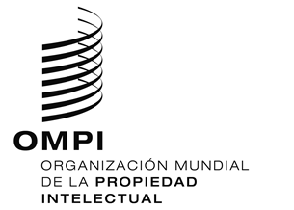
aviso n.º 52/2020
Protocolo concerniente al Arreglo de Madrid relativo al Registro Internacional de Marcas
Medidas relativas a los servicios de documentos y extractos certificados
- Cabe remitirse al aviso N.º 12/2020, publicado el 31 de marzo de 2020, en el que la Oficina Internacional de la Organización Mundial de la Propiedad Intelectual (OMPI) informó de que, hasta nuevo aviso, emitiría únicamente por medios electrónicos los documentos y extractos certificados y suspendería algunos servicios como, por ejemplo, la legalización de documentos.
- La Oficina Internacional de la OMPI desea informar de que enviará por correo postal las copias certificadas impresas de los certificados de registro internacional y de renovación, las atestaciones y los extractos certificados detallados solicitados entre el 31 de marzo y el 12 de julio de 2020. Además, a partir del 13 de julio de 2020, la Oficina Internacional de la OMPI reanudará la legalización de los documentos y los servicios de elaboración acelerada.
- Por otra parte, la Oficina Internacional de la OMPI desea anunciar que, a partir del 13 de julio de 2020, entregará únicamente por medios electrónicos, en archivos con formato de documento portátil (PDF), las copias certificadas de certificados de registro internacional y de renovación, atestaciones y extractos certificados sencillos y detallados. La Oficina Internacional de la OMPI enviará por correo postal, únicamente previa petición expresa, las copias impresas de los documentos mencionados. La Oficina Internacional de la OMPI seguirá enviando todos los documentos legalizados por correo postal.
- Para más información, los usuarios pueden ponerse en contacto con la Oficina Internacional de la OMPI a través del servicio electrónico Contact Madrid, disponible en la siguiente dirección: https://www3.wipo.int/contact/es/madrid/.
13 de julio de 2020

